

**МИНИСТЕРСТВО ТРАНСПОРТА РОССИЙСКОЙ ФЕДЕРАЦИИ**

ФЕДЕРАЛЬНОЕ ГОСУДАРСТВЕННОЕ АВТОНОМНОЕ ОБРАЗОВАТЕЛЬНОЕ

УЧРЕЖДЕНИЕ ВЫСШЕГО ОБРАЗОВАНИЯ

**«РОССИЙСКИЙ УНИВЕРСИТЕТ ТРАНСПОРТА»**

**(МИИТ)**

|  |
| --- |
| **ИНСТИТУТ ТРАНСПОРТНОЙ ТЕХНИКИ И СИСТЕМ УПРАВЛЕНИЯ**  ___________________________________________________________________ |

Кафедра «Управление и защита информации»

**Лабораторная работа №2**

**«Реализация алгоритма сортировки вставкой»**

**по дисциплине**

**«Методы программирования»**

**Выполнил:** студент группы ТКИ-311

Куминов В. П.

**Проверил:** к.т.н., доц. Логинова Л. Н.,

к.т.н., доц. Сафронов А. И.

**Москва – 2022 г.**

**1. Цель работы**

Научиться реализовывать алгоритм сортировки, по заданному псевдокоду.

**2. Формулировка задачи**

1. Реализуйте алгоритм сортировки вставкой по заданному псевдокоду.

**3. Блок схема**

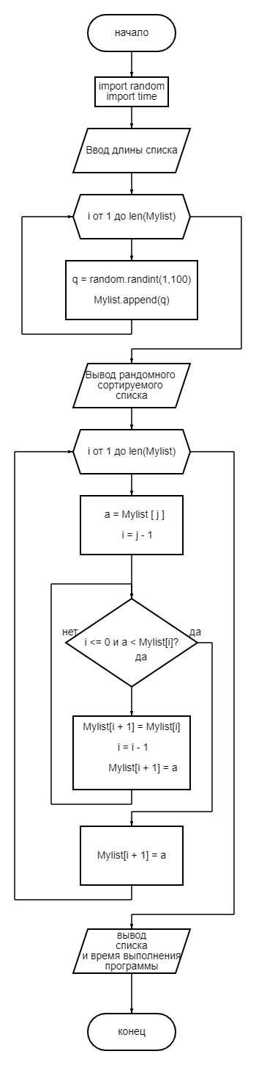

**4. Подбор тестовых примеров**

4.1 Вводим длину нашего списка (5)

4.2 Получаем список (56, 68, 69, 72, 68)

4.3 Сравниваем первый *(индексация с нуля)* элемент с нулевым (68 с 56)

4.4 68 Меньше 56? (Нет)

4.5 Сравниваем второйэлемент с первым (69 с 68)

4.6 69 Меньше 68? (Нет)

4.7 Сравниваем третийэлемент со вторым (72 с 69)

4.8 72 Меньше 69? (Нет)

4.9 Сравниваем четвёртыйэлемент с третьим (68 с 72)

4.10 68 Меньше 72? (Да)

4.11 Меняем местами 68 и 72.

4.6 Получаем список (56, 68, 69, 68, 72)

4.10 68 Меньше 69? (Да)

4.11 Меняем местами 68 и 69.

4.12 Получаем список (56, 68, 68, 69, 72)

4.13 68 Меньше 68? (Нет)

4.14 Сортировка окончена

**5. Код программы**

import time

import random

Mylist = []

n = int(input('Введите диапазон чисел '))

for i in range (n):

q = random.randint(1,100)

Mylist.append(q)

print('Сортируемый список: ', end='')

print(Mylist)

for j in range(1, len(Mylist)):

a = Mylist[j]

i = j - 1

while (i >= 0 and a < Mylist[i]):

Mylist[i + 1] = Mylist[i]

i = i - 1

Mylist[i + 1] = a

print('Список отсортирован: ', end='')

print(Mylist,'\n')

print("Время выполнения программы:: ", time.process_time())

**6. Расчёт тестовых примеров на ПК**

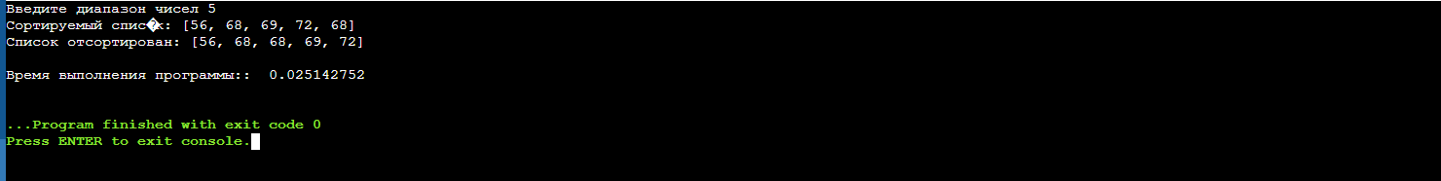



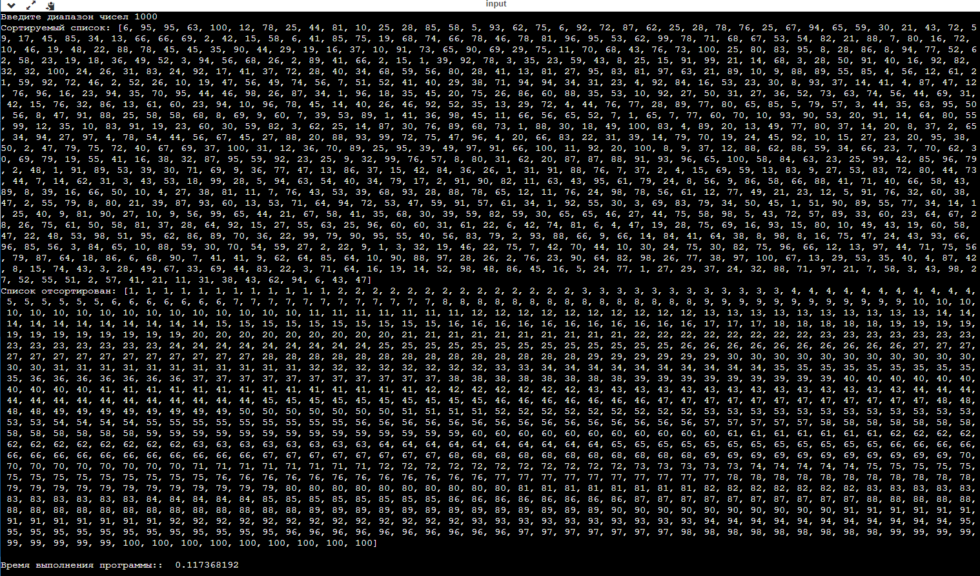

**7. Вывод**

В данной практической работе я научился реализовывать псевдокод алгоритма сортировки вставкой на выбранном мной языке программирования - Python. При реализации кода, проблем не возникло. Однако, были проблемы с построением блок схем, поскольку раннее от нас особо это не требовалось в отчётах. Блок схема получилась массивной, хотелось бы в дальнейшем узнать, как их можно упрощать. По поводу времени выполнения программы: Мы можем наблюдать, что 100 чисел сортируются быстрее, чем 5, мне не понятно почему, хотя при сортировке 1000 чисел ответ оказался ожидаем.